
SUB. GESTIÓN Y DESARROLLO DE PERSONAS
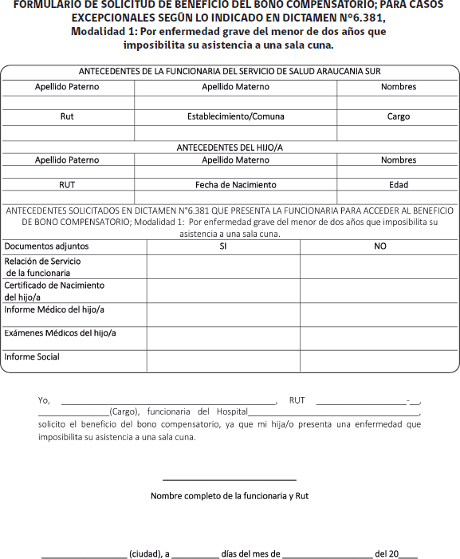
DEPARTAMENTO DE CALIDAD DE VIDA LABORAL

